Индивидуальный проект. Информационная безопасность

Этап 4.

Выполнила: Данзанова Саяна, НПИбд-01-21, 1032217624

Содержание

# Цель работы

Настроить рабочее пространство для выполнения индивидуального проекта, приобрести практические навыки установки операционной системы на виртуальную машину.

# Теоретическое введение

**Kali Linux** — это дистрибутив Linux, разработанный Offensive Security для тестирования на проникновение, анализа безопасности и цифровых исследований. [1].

Основные особенности Kali Linux:

* Специализированные инструменты: Kali Linux поставляется с широким набором инструментов для различных задач, включая: сетевое сканирование, проверка на уязвимости, еxploitation, forensic analysis, reverse engineering.
* Основан на Debian: Kali Linux основан на Debian, стабильном и надежном дистрибутиве Linux, что обеспечивает высокую совместимость и стабильность.
* Обновляемый репозиторий: Kali Linux имеет постоянно обновляемый репозиторий с последними версиями инструментов, что гарантирует актуальность и безопасность.
* Поддержка множества архитектур: Kali Linux доступен для различных архитектур, включая x86, ARM и другие.
* Пользовательский интерфейс: Kali Linux использует графический интерфейс GNOME, но также доступен в варианте с минимальным графическим интерфейсом или без него.
* Документация и поддержка: Kali Linux имеет обширную документацию, а также активное сообщество пользователей, которые предлагают помощь и поддержку.

Использование Kali Linux:

* Тестирование на проникновение: Kali Linux используется для поиска и анализа уязвимостей в системах и приложениях.
* Анализ безопасности: Kali Linux помогает анализировать сетевой трафик и выявлять подозрительную активность.
* Цифровые исследования: Kali Linux используется для сбора, анализа и сохранения цифровых улик.
* Обучение и исследования: Kali Linux является ценным инструментом для обучения безопасности и проведения научных исследований.

# Выполнение работы

## Установка и конфигурация операционной системы на виртуальную машину

1. Проверьте в свойствах VirtualBox месторасположение каталога для виртуальных машин.

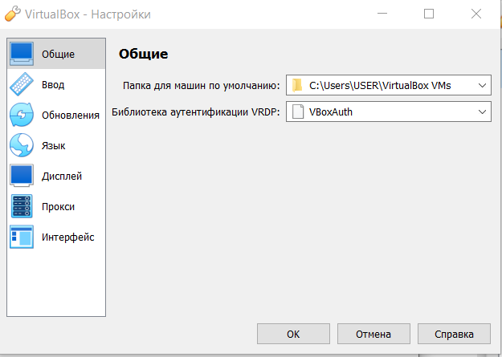

(рис. 1. Общие настройки)

1. Создайте новую виртуальную машину. Укажите имя виртуальной машины (Kali), тип операционной системы — Linux, Ubuntu.

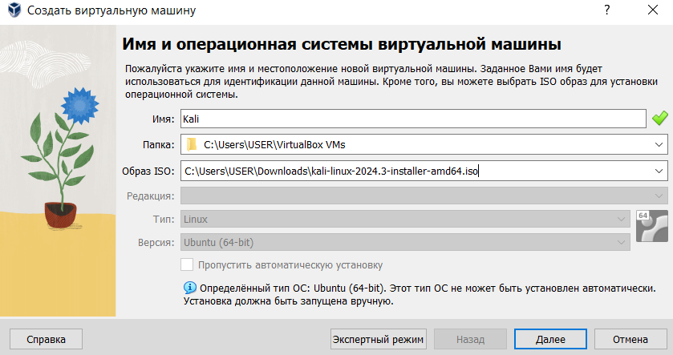

(рис. 2. Имя и путь ОС)

1. Укажите размер основной памяти виртуальной машины — 2048 МБ (или большее число, кратное 1024 МБ, если позволяют технические характеристики вашего компьютера).

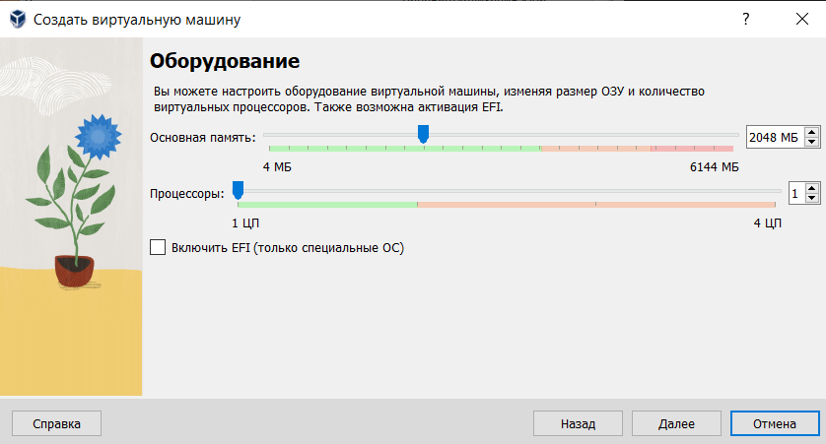

(рис. 3. Размер пямяти и число процессоров)

1. Задайте конфигурацию жёсткого диска — загрузочный,VDI (BirtualBox Disk Image), динамический виртуальный диск. Задайте размер диска — 25 ГБ (или больше).

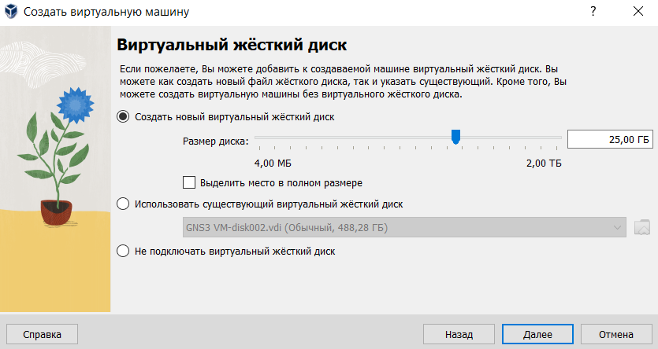

(рис. 4. Виртуальный жесткий диск)

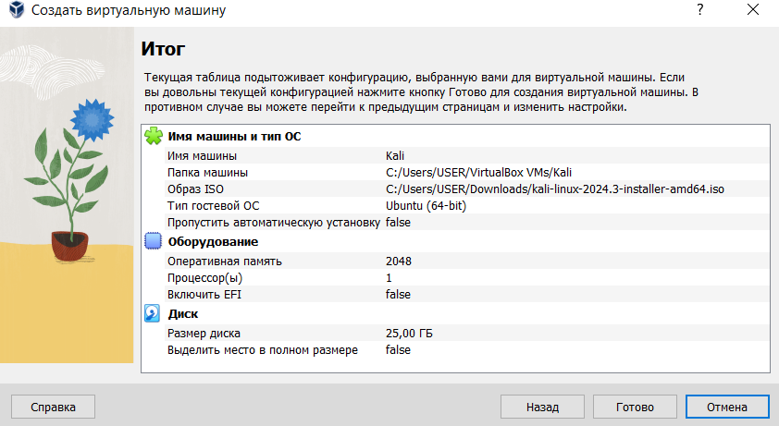

(рис. 5. Итог настроек)

1. Добавьте новый привод оптических дисков и выберите образ операционной системы.

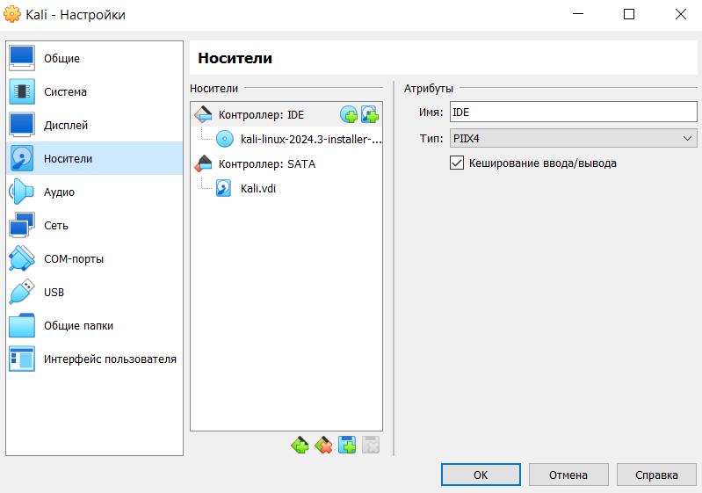

(рис. 6. Носители)

1. Выбираем страну:

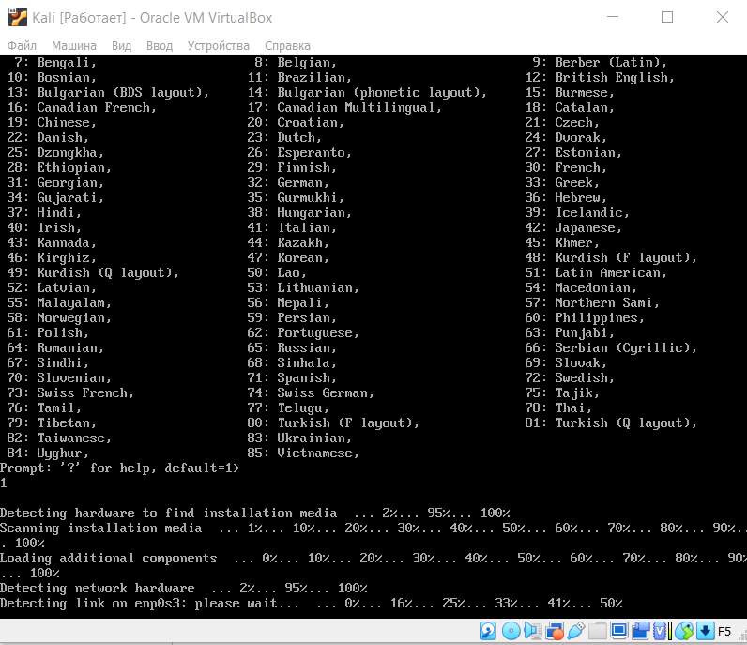

(рис. 7. Выбор страны)

1. Задаем hostname, пароль и полное имя.

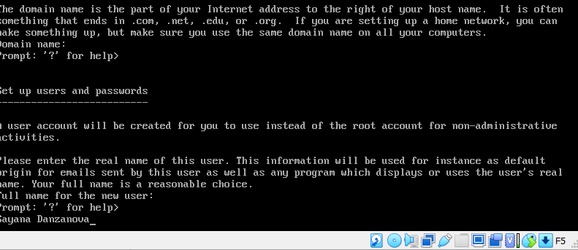

(рис. 8.hostname, password, full name)

1. Настроим часовой пояс и время

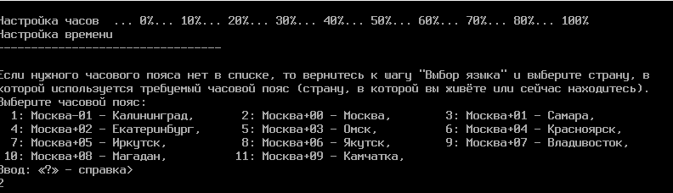

(рис. 9. Настройка часового пояса и времени)

1. Настроим диски

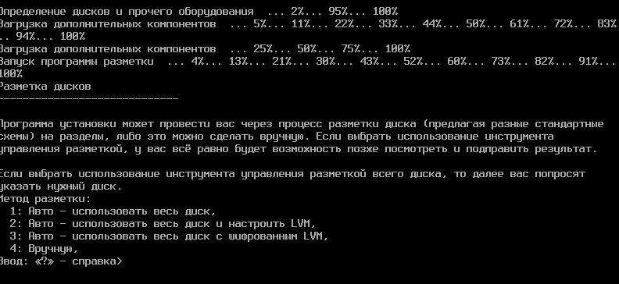

(рис. 10. Настройка дисков)

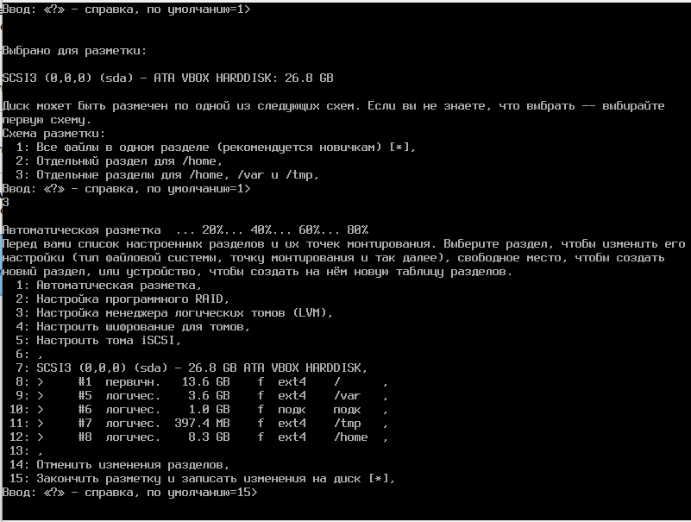

(рис. 11. Настройка дисков)

# Вывод

Были получены практические навыки настройки рабочего пространства для выполнения индивидуального проекта, приобретены практические навыки установки операционной системы на виртуальную машину.

# Список литературы. Библиография

[1] Сайт Kali Linux: https://www.kali.org/

[2] Документация Kali Linux: https://docs.kali.org/

[3] Kali Linux Forum: https://forums.kali.org/